**ΦΥΣΙΚΗ Γ Δ ΓΥΜΝΑΣΙΟΥ**

**ΕΝΕΡΓΕΙΑ**

ΛΙΓΗ ΘΕΩΡΙΑ ΓΙΑ ΤΗΝ ΕΝΕΡΓΕΙΑ

**Για να κάνουμε οποιαδήποτε δραστηριότητα στην καθημερινή μας ζωή χρειαζόμαστε ενέργεια. Για να κάνουμε μια βόλτα, να μαγειρέψουμε , να ανάψουμε το φως αλλά και για να κινηθεί ένα αυτοκίνητο.**

Τα πολλά πρόσωπα της ενέργειας

Οτιδήποτε μας δίνει αρχικά ενέργεια το ονομάζουμε πηγή ενέργειας.

Ο αέρας είναι πηγή ενέργειας, ο ήλιος , το νερό. Με τη βοήθεια τους παράγουμε ηλεκτρικό ρεύμα.

**Το ηλεκτρικό ρεύμα μεταφέρει ηλεκτρική ενέργεια προς τις συσκευές και μετατρέπεται σε άλλες μορφές.**

Δραστηριότητες:

1. Πειραματιστείτε πατώντας πάνω στις εικόνες στη δραστηριότητα από το φωτόδεντρο και απαντήστε:

Πως ανάβει ο φούρνος ξεκινώντας από :

Τον Ήλιο

………………………………………………………………………………………………………………

Την βροχή

C:\Program Files (x86)\Microsoft Office\MEDIA\CAGCAT10\j0293828.wmf

…………………………………………………………………………………………………………



Τον αέρα ………………………………………………………………………………

1. Βρες τρεις τρόπους να ανάψουν τα φώτα στην πόλη.
2. Παιχνίδι με κάρτες.

ΑΣΚΗΣΗ

1.Να κάνετε την αντιστοίχιση:

α. ηλεκτρική ενέργεια

Α. ήλιος  β φωτεινή ενέργεια

Β. αέρας 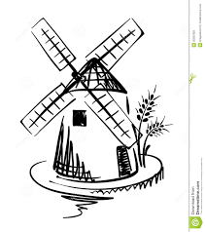 γ. ηλιακή ενέργεια

Γ. ηλεκτρικό ρεύμα 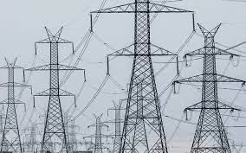

δ. αιολική ενέργεια

Δ. φούρνος της κουζίνας 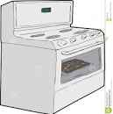

Ε. λάμπα  ε. θερμική ενέργεια

ΑΣ ΠΑΙΞΟΥΜΕ!!!!!

Ακολουθείστε τους συνδέσμους και παίξτε!!!

<https://wordwall.net/play/53571/862/983>

<https://wordwall.net/play/53572/104/983>

Παρακολουθήστε το βίντεο για να δείτε το ταξίδι της ηλεκτρικής ενέργειας.

<https://www.youtube.com/watch?v=coWQ1R2r5MY>